會議單位 | 嘉義縣太保市埤鄉里
會議日期 | 2021.07.29 | 訪談時間 | 19:30
會議地點 | 埤鄉里社區活動中心
會議主持 | 徐課長立昌 | 會議記錄 | 曾仁彥
會議內容 | - 防疫期間，雖然降為二級警戒，防疫措施還是要確實執行，保護彼此的安全。  - 埤鄉里目前只要降雨量大，則會造成淹水情形發生，埤鄉橋及高速公路涵洞，通洪面積不足，埤麻腳大排連接麻魚寮大排，其排水功能不足，造成回淹，希望能拓寬埤麻腳排水，增加排水能力。  - 埤鄉里東北有貨物轉運中心之開發案，其自身排水亦進入埤麻腳排水系統，希望第五河川局能確實監督其出流管制措施，以免日後成為造成里內淹水的起因。  - 高速公路涵洞相關改善工程已發包，應該可以解決高速公路箱涵橋造成淹水之情勢。  - 在地滯洪為暫時措施，在治理改善工程實施前，應該要施做，先減輕村庄淹水情況，待建工程及改善工程施作後，再提高麻魚寮排水能力，使村庄不至受排水溢堤而淹水。  - 目前規劃之兩處在地滯洪方案，議員、里長與里民一致贊同，希望日後能發揮其功用，避免里內淹水情況再次發生。
會議照片 | 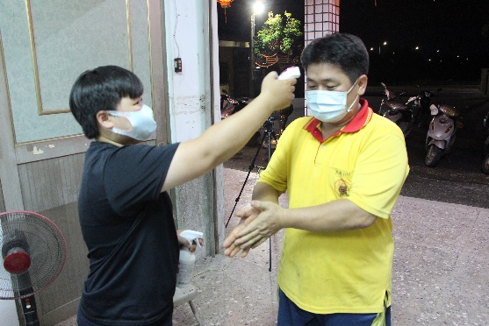  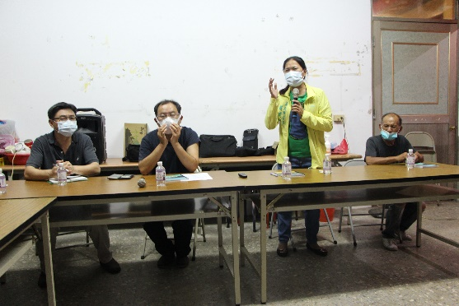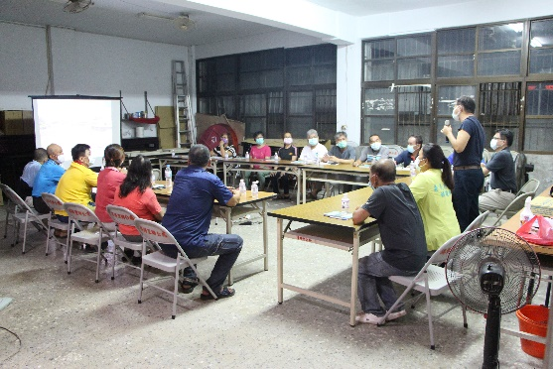
會議照片 | 